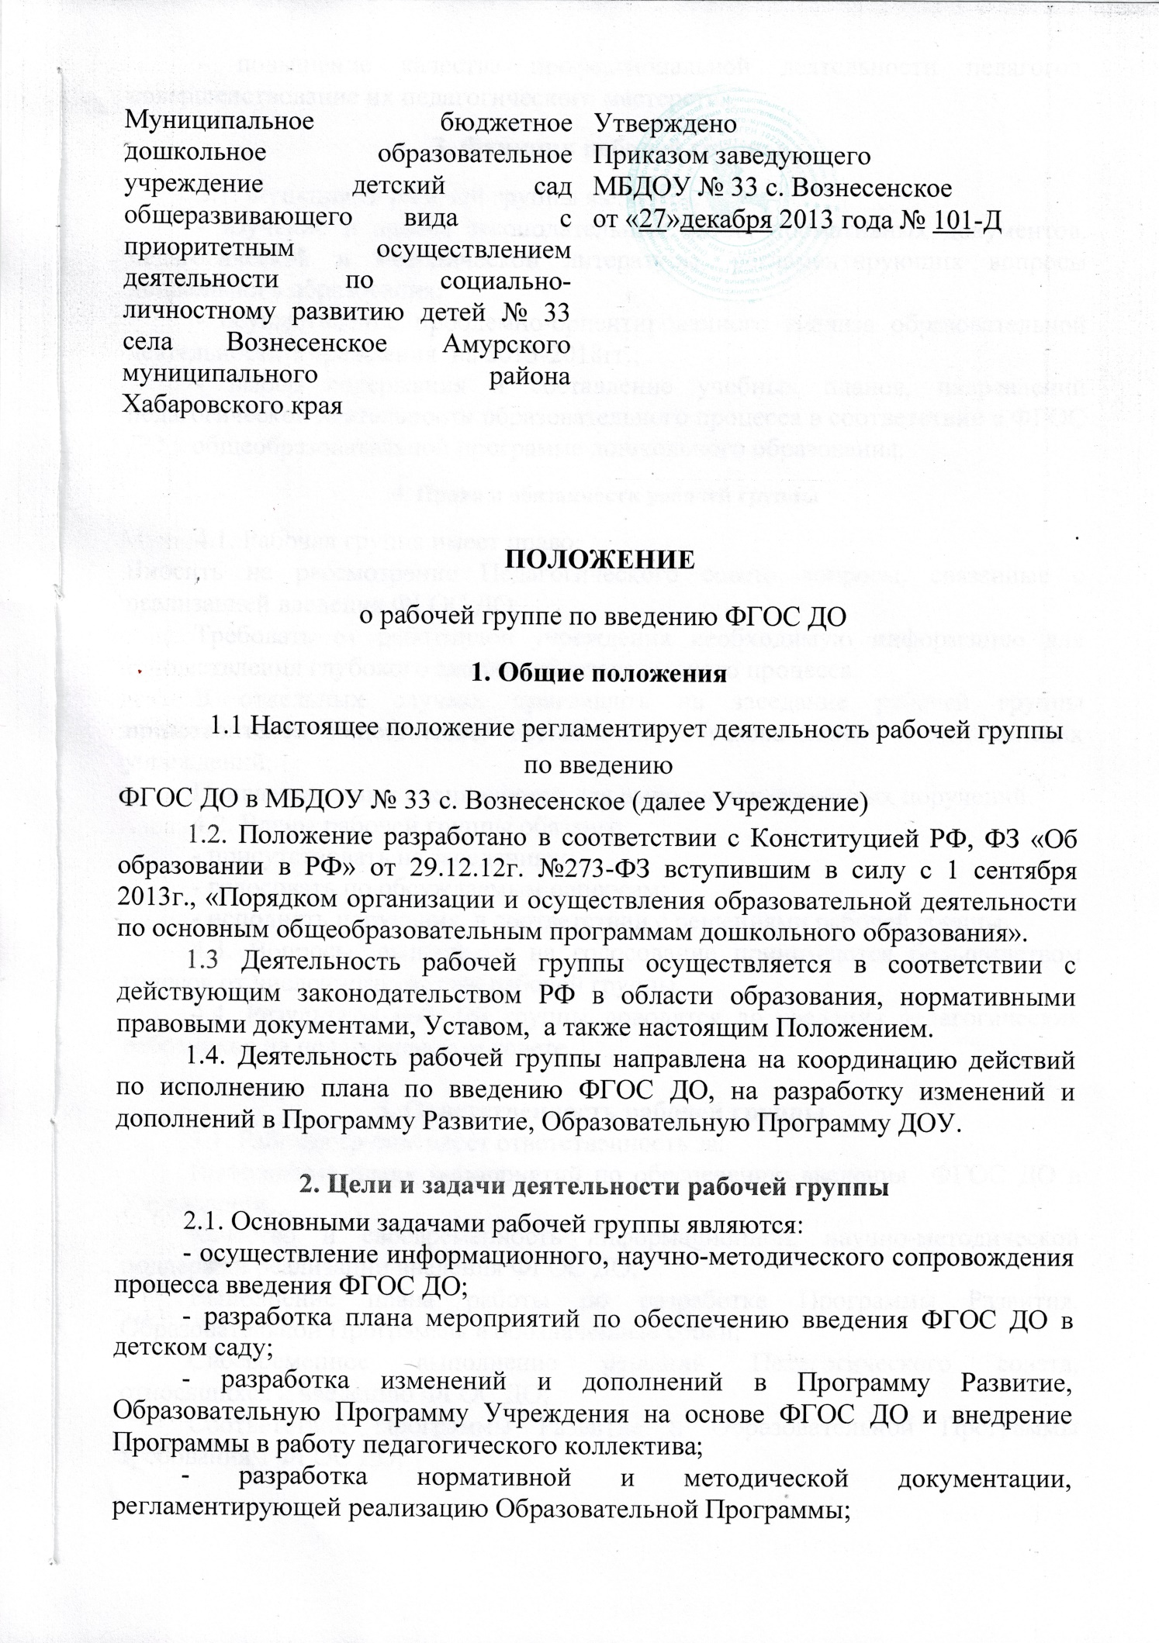

- повышение качества профессиональной деятельности педагогов, совершенствование их педагогического мастерства.
3. Функции рабочей группы
3.1. Функциями рабочей группы являются:
- изучение и анализ законодательных актов, нормативных документов, педагогической и методической литературы, регламентирующих вопросы дошкольного образования;
- осуществление проблемно-ориентированного анализа образовательной деятельности Учреждения на 2013-2018гг.;
- выбор содержания и составление учебных планов, направлений педагогической деятельности образовательного процесса в соответствии с ФГОС ДО к общеобразовательной программе дошкольного образования.
4. Права и обязанности рабочей группы
4.1. Рабочая группа имеет право:
Вносить на рассмотрение Педагогического совета вопросы, связанные с реализацией введения ФГОС ДО;
Требовать от работников учреждения необходимую информацию для осуществления глубокого анализа образовательного процесса;
В отдельных случаях приглашать на заседание рабочей группы представителей общественных организаций, образовательных и медицинских учреждений;
Привлекать иных специалистов для выполнения отдельных поручений.
4.2. Члены рабочей группы обязаны:
- присутствовать на заседаниях;
- голосовать по обсуждаемым вопросам;
- исполнять поручения, в соответствии с решениями рабочей группы.
4.3. Вопросы, выносимые на голосование принимаются большинством голосов от численного состава рабочей группы.
4.4. Результаты рабочей группы доводятся до сведения педагогических работников на педагогическом совете.

5. Ответственность рабочей группы
5.1. Рабочая группа несет ответственность за:
Выполнение плана мероприятий по обеспечению введения ФГОС ДО в Учреждении;
Качество и своевременность информационной, научно-методической поддержки реализации введения ФГОС ДО;
Выполнение плана работы по разработке Программы Развития, Образовательной Программы в обозначенные сроки;
Своевременное выполнение решений Педагогического совета, относящихся к введению ФГОС ДО;
Соответствие Программы Развитие и Образовательной Программы требованиям ФГОС ДО;

6. Срок действия настоящего Положения
6.1. Настоящее Положение вступает в действие с момента утверждения и издания приказа руководителя Учреждения.
6.2. Изменения и дополнения вносятся в настоящее Положение по мере необходимости и подлежат утверждению руководителем Учреждения.

Рассмотрено на Педагогическом совет
от «___»________ 2013 года №________

